1.安装下载好的恢复软件，切记软件不要安装在您要恢复数据的分区里，（例如您要恢复桌面的数据，请不要把软件安装在C盘，以免造成数据覆盖）
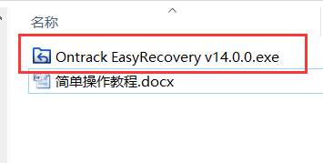

2.打开软件后无须更改设置，点击 “下一步”
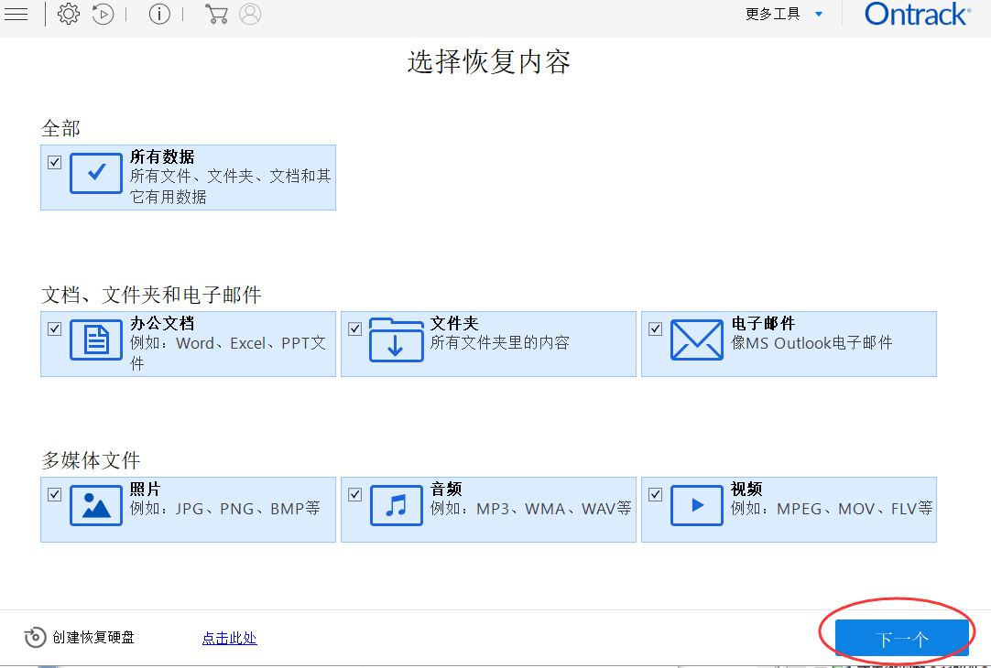

3.选择您要恢复数据的盘符（此处以我U盘为例），选好后点右下角扫描
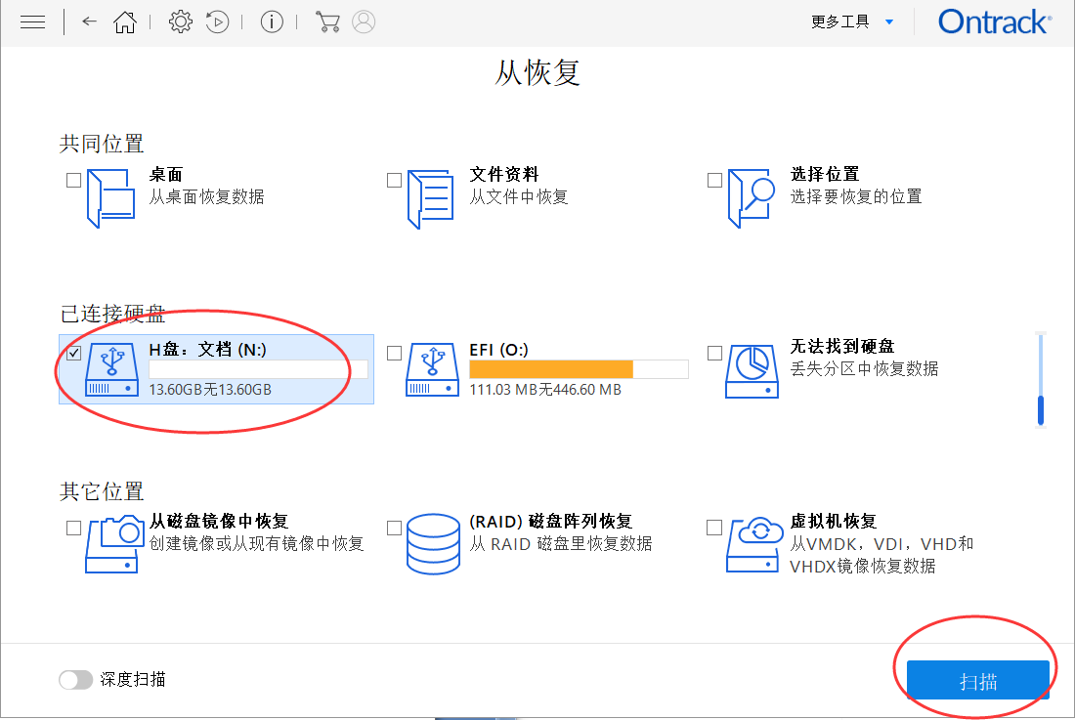
4.软件第一阶段会进行快速扫描，如果您的数据只是普通的误删除，一般在第一阶段就能扫描出来。
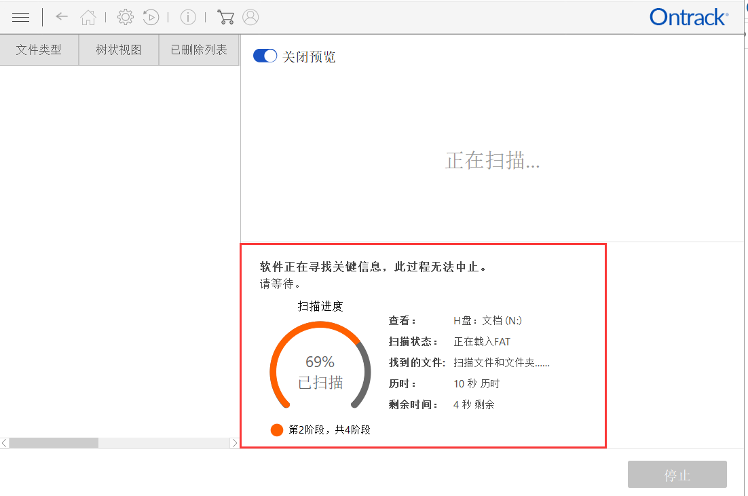

如果第一阶段快速扫描没能扫描出数据，请点击下方深度扫描
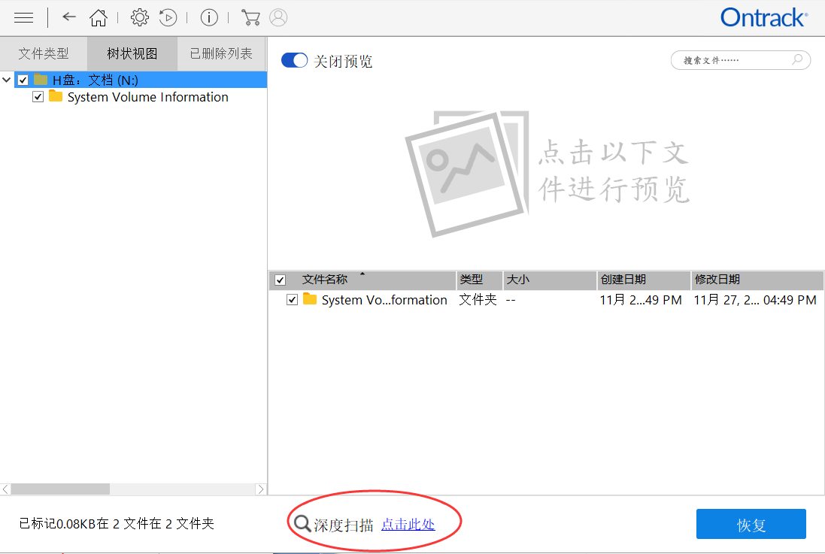

5.扫描时间比较长，请耐心等待扫描完成
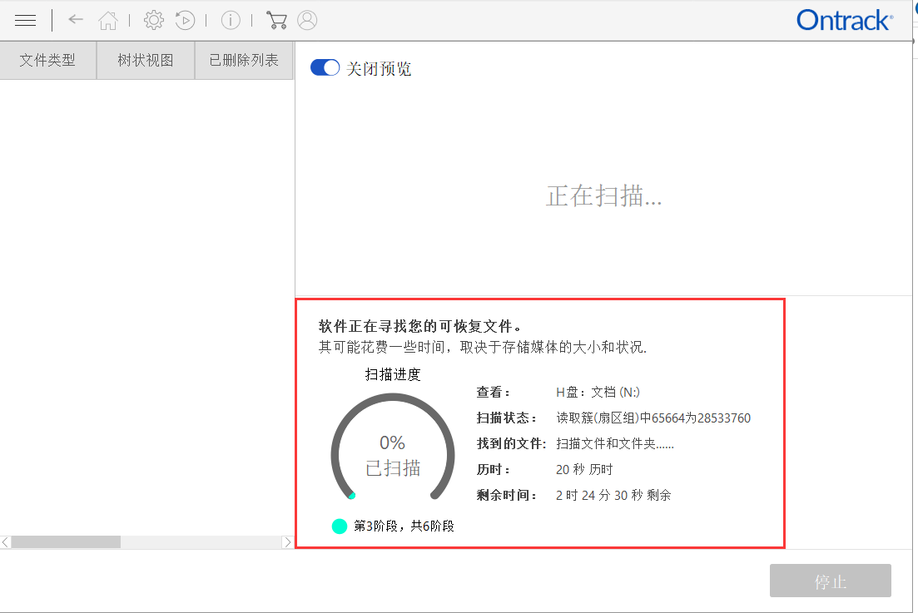

6.扫描完成后，可以挑选您要的数据，勾选好要恢复的数据后，点“恢复”即可
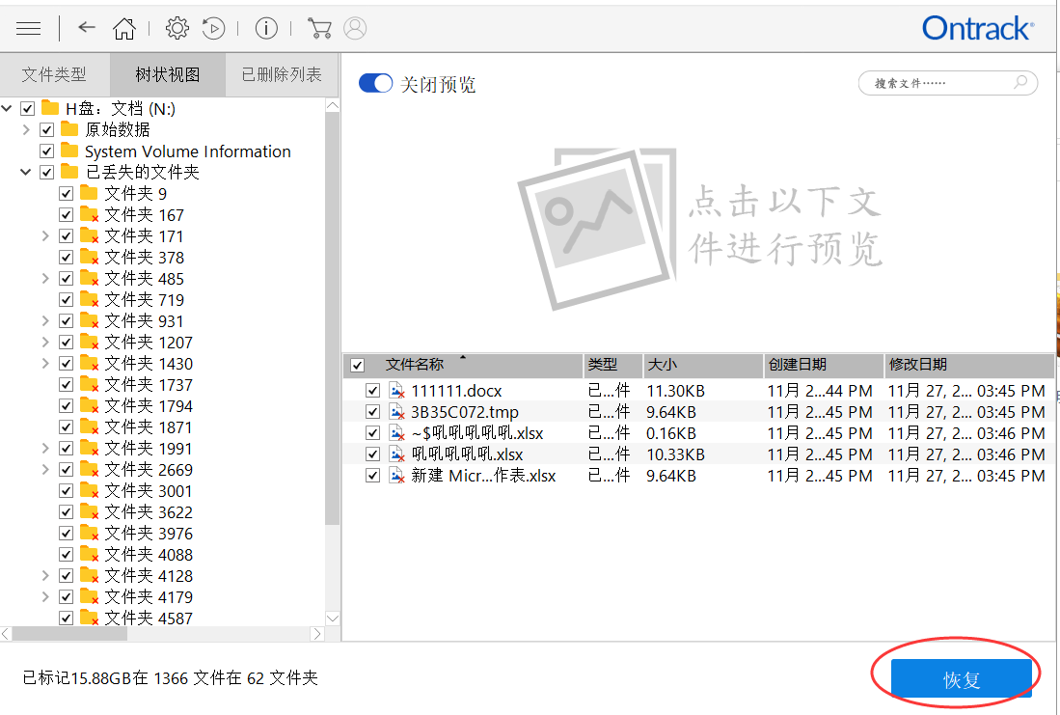

7.选择一个您希望把数据恢复到哪的路径，点 开始保存 即可（切记，恢复回来的数据不能直接选择放回原盘，也就是不能放回你要恢复的盘符里，不然会造成覆盖的，如果数据被覆盖了，就永远都恢复不回来了！）
